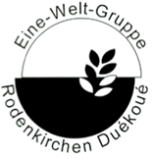
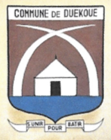
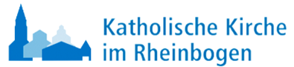

Haben Sie Lust darauf,
jungen Menschen ein Stück Lebensperspektive zu schenken?
Es geht um Jugendliche in der Côte d’Ivoire (Elfenbeinküste), die durch Ihre Hilfe ein Stipendium für eine 2- oder 3jährige Ausbildung an dem Berufsbildungszentrum in Duékoué erhalten können und so fähig werden, ein eigenständiges Leben in ihrem Land zu führen.
Die Eine-Welt-Gruppe Rodenkirchen hilft dem Zentrum seit 30 Jahren mit dem Erlös aus dem Verkauf von Fairtrade-Produkten, durch verschiedene Aktionen und Spenden. Aufgrund der Coronaeinschränkungen konnte vieles nicht oder nicht in gewohntem Umfang stattfinden. Wir wollen aber unsere Verantwortung gegenüber den Jugendlichen in Duékoué weiter wahrnehmen und bitten Sie daher um Ihre Unterstützung.
Ein Stipendium für ein Jahr kostet 107 € (Erwerb eines berufsbezogenen Schulabschlusses) bzw.198,18 € (Qualifikation als Facharbeiter/in) …. Jeder einzelne Euro zählt!
Ihre Spende kommt zu 100 % den jungen Menschen zugute. Auf Wunsch erhalten Sie eine Spendenquittung.
Spendenkonto: Eine-Welt-Gruppe Rodenkirchen IBAN:
DE70370501981000632628
Für nähere Auskunft: www.eine-welt-gruppe-rodenkirchen.de

